Étiquetage et repères alimentaires
Compétences évaluées : Concevoir une alimentation saine, durable et adaptée à un individu
Lorsqu’un consommateur choisit un produit alimentaire, il se fie en grande partie, aux informations présentes sur son emballage. L’étiquetage constitue donc un outil de transparence, qui permet d’identifier le produit, de connaître sa composition, et d’évaluer sa qualité nutritionnelle.
Au-delà de son intérêt pratique, l’étiquetage est aussi une exigence réglementaire, destinée à garantit que chaque consommateur dispose d’une information fiable.
La directive CE n°2000/13 du 20 mars 2000 définit l’étiquetage comme « l’ensemble des mentions, indications, marques de fabrication ou de commerce, images ou signes se rapportant à une denrée alimentaire et figurant sur tout emballage, document, écriteau, bague ou collerette accompagnant ou se référant à cette denrée alimentaire. »
- Rôle et importance de l’étiquetage alimentaire
  - L’étiquette comme outil d’information et de transparence
L’étiquetage alimentaire constitue aujourd’hui l’un des principaux points de contact entre le consommateur et le produit. Historiquement, l’emballage servait avant tout à protéger la denrée et à en faciliter la conservation. Mais progressivement, il a pris une autre fonction : celle de transmettre des informations.
Lorsqu’un individu se trouve face à un rayon, il est confronté à une offre pléthorique : plusieurs dizaines de produits similaires, qui se différencient par leur marque, leur prix, leur apparence et… leur étiquette. L’emballage est souvent le seul intermédiaire entre le producteur et l’acheteur, ce qui lui confère un rôle décisif.
Pour le consommateur, l’étiquetage permet de savoir ce qu’il achète. Il ne s’agit pas seulement d’identifier la dénomination (yaourt, biscuit, jus), mais aussi de comprendre ce qu’il contient vraiment : ingrédients, additifs, allergènes, valeurs nutritionnelles. Grâce à cela, il devient possible de comparer deux produits et de choisir celui qui correspond le mieux à ses attentes.
Exemple :
Deux biscuits au chocolat peuvent sembler identiques en apparence. Mais en lisant les étiquettes, on constate que l'un contient 30% de chocolat et très peu d'additifs, tandis que l'autre n’a que 5% de chocolat, complété par des arômes artificiels. Le choix devient alors beaucoup plus éclairé

  - L’étiquette comme outil de santé publique
L’étiquetage ne répond pas seulement à un besoin individuel de compréhension : il est aussi un outil de protection collective. L’Union européenne et les autorités sanitaires considèrent que l’information alimentaire contribue à la prévention des risques pour la santé.
Plusieurs éléments de l’étiquette jouent un rôle central :
- La présence d’allergènes : leur mise en évidence est obligatoire, car une exposition accidentelle peut provoquer des réactions graves, voire mortelles.
- Les dates de consommation : elles permettent de limiter les intoxications alimentaires. La distinction entre DLC (Date Limite de Consommation) et DDM (Date de Durabilité Minimale) est fondamentale. Beaucoup de consommateurs confondent les deux, entraînant du gaspillage ou, à l’inverse, des risques sanitaires.
- La déclaration nutritionnelle : elle aide à identifier la teneur en nutriments (sel, sucres, graisses saturées) et à prévenir des maladies chroniques comme l’obésité, le diabète ou les maladies cardiovasculaires.

Exemple :
La mise en évidence des allergènes (gluten, arachide, lait) permet à une personne allergique de faire un choix rapide et sûr. Sans cette obligation, chaque achat deviendrait risqué.

  - L’étiquette comme outil de consommation responsable
Si l’étiquetage alimentaire a d’abord été conçu pour informer le consommateur sur la composition nutritionnelle et les effets des produits sur la santé, il intègre aussi désormais une dimension environnementale.
En France, l’alimentation représentait en 2022 environ 22 % de l’empreinte carbone totale de la consommation. Selon le rapport "Planète vivante 2020" de WWF, la production alimentaire représente 80 % de la déforestation mondiale, 70 % de l'utilisation d'eau douce et 70 % de la perte de biodiversité terrestre.

Dans ce contexte, les pouvoir public ont progressivement renforcé les exigences en matière d’information destinée aux consommateurs, afin de les sensibiliser et de les guider vers des choix alimentaires plus durables.
Deux textes majeurs structurent aujourd’hui cette dynamique :

- La loi antigaspillage pour une économie circulaire (AGEC)
Adoptée en 2020, elle marque un tournant dans la lutte contre le gaspillage et la promotion d’une économie plus responsable. Elle prévoit notamment des mesures pour améliorer l’information du consommateur sur la fin de vie des produits, leur recyclabilité et leur impact environnemental.

- La loi climat et résilience, votée en 2021
Elle va encore plus loin en prévoyant l’instauration progressive d’un affichage environnemental obligatoire. Celui-ci a pour objectif d’apporter une information claire, lisible et fiable aux consommateurs concernant les impacts environnementaux des biens et services mis sur le marché. Cet affichage pourra également intégrer des critères sociaux, afin d’élargir la vision de la durabilité au-delà de la seule dimension écologique.
Ces évolutions traduisent une volonté forte de compléter l’information nutritionnelle déjà présente sur les étiquettes (telles que les valeurs nutritionnelles ou le Nutri-Score) par des données relatives à l’empreinte environnementale.
C'est dans ce contexte qu'en 2021, un outil d'évaluation expérimental a été mis en place : l'éco-score.
Il s'agit d'un outil d’évaluation qui mesure l’empreinte environnementale des produits alimentaires tout au long de leur cycle de vie, depuis la production jusqu’à leur mise en rayon.
Pour établir la notation, plusieurs critères sont pris en compte :
- Les pratiques agricoles et d'élevage,
- Les procédés de transformation,
- Les conditions de transport (distance parcourue et mode utilisé),
- La gestion des déchets ou du recyclage de son emballage.

La note attribuée s’échelonne de A, correspondant à un impact environnemental très faible, à E, traduisant un impact élevé.
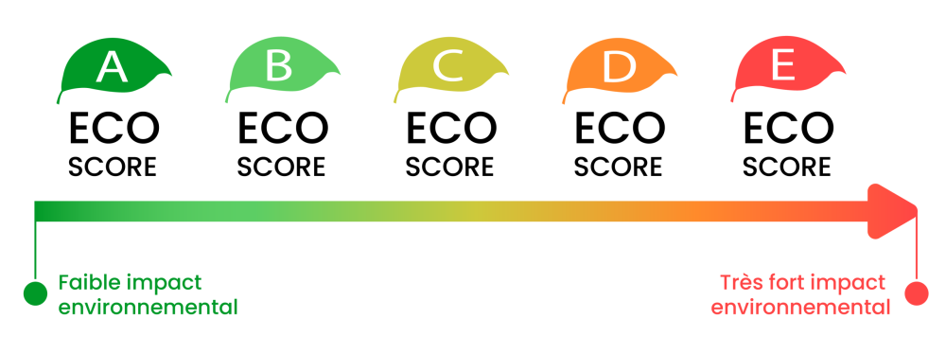

Exemple :
Un plat préparé à base de viande de bœuf importée d’Amérique du Sud. L’empreinte environnementale est élevée en raison de la forte émission de gaz à effet de serre liée à l’élevage bovin, de la déforestation associée à certaines zones de production, du transport longue distance et de l’utilisation d’emballages plastiques multiples. Ce produit sera probablement classé E.

La mise en place de l’Éco-score poursuit plusieurs finalités majeures, qui s’inscrivent dans une démarche de transition alimentaire et environnementale :

- Encourager une alimentation plus durable
En mettant en évidence l’impact écologique des produits, l’Éco-score incite les consommateurs à privilégier des choix plus respectueux de l’environnement (produits locaux, biologiques, de saison, ou nécessitant moins de transformation).

- Contribuer à la lutte contre le réchauffement climatique
En réduisant la consommation d’aliments fortement émetteurs de gaz à effet de serre (comme la viande de bœuf ou certains produits importés), il participe à la diminution de l’empreinte carbone globale liée à l’alimentation.

- Valoriser les productions locales et responsables
L'éco-score encourage la consommation de produits issus de circuits courts, réduisant ainsi l’impact du transport et soutenant les filières agricoles de proximité.

- Inciter les producteurs à s’améliorer
Au-delà de l’effet sur les consommateurs, l’Éco-score pousse aussi les acteurs de l’agroalimentaire à revoir leurs pratiques (emballages plus sobres, procédés de fabrication moins polluants, gestion des déchets, etc.) pour obtenir une meilleure notation.

Un autre indicateur, le Planet-Score, poursuit le même objectif que l’Éco-score : informer sur l’impact environnemental des aliments. Sa particularité est d’aller plus loin que la simple note globale en apportant des précisions sur des aspects spécifiques tels que l’utilisation de pesticides, la biodiversité, le bien-être animal ou encore les modes de production.

  - L’étiquetage comme indicateur de qualité
L’étiquetage alimentaire jour un rôle de repère pour consommateurs en matière de qualité et d’origine des produits. Pour cela, plusieurs signes officiels de qualité et d’origine (SIQO), encadrés par la réglementation française et européenne, ont été créés. Ils permettent d’identifier rapidement des produits répondant à des critères précis, vérifiés par des organismes indépendants.

On distingue principalement :
- La garantie de l’origine
- AOC (Appellation d’Origine Contrôlée) : signe français attribué à des produits dont toutes les étapes de production, de transformation et d’élaboration se déroulent dans une même zone géographique. Exemple : le Roquefort.
- AOP (Appellation d’Origine Protégée) : équivalent européen de l’AOC, garantissant le lien fort entre le produit et son terroir. Exemple : le Comté.
- IGP (Indication Géographique Protégée) : protège un produit dont une étape au moins (production, transformation ou élaboration) a lieu dans une zone déterminée. Exemple : les volailles de Bresse.

- La garantie d’une qualité supérieure
Label Rouge : certifie qu’un produit alimentaire possède un niveau de qualité supérieur par rapport aux produits courants de la même catégorie, que ce soit par son goût, ses conditions de production ou ses caractéristiques nutritionnelles.

- La garantie d’une recette traditionnelle
STG (Spécialité Traditionnelle Garantie) : valorise une recette ou un savoir-faire traditionnel, indépendamment de l’origine géographique. Exemple : la mozzarella.

- La garantie du respect de l’environnement
AB (Agriculture Biologique) : atteste que le produit est issu d’un mode de production respectueux de l’environnement et du bien-être animal, excluant notamment l’utilisation de produits chimiques de synthèse.

  - Les nouvelles attentes des consommateurs
Les comportements alimentaires ont profondément évolué. Pendant longtemps, le consommateur se fiait avant tout au prix et à la marque. Aujourd’hui, il est de plus en plus attentif à la qualité nutritionnelle, à l’impact environnemental et à l’éthique des produits qu’il consomme.
Les nouvelles attentes se traduisent par :
- Une vigilance accrue sur les allergies et intolérances (gluten, lactose, fruits à coque),
- La volonté de réduire la consommation de sucre, de sel ou de graisses saturées,
- Un intérêt croissant pour les produits moins transformés, plus proches du «naturel »,
- La recherche de garanties via des labels (bio, Label Rouge, AOP, IGP),
- Une sensibilité plus forte aux questions environnementales (origine, agriculture durable, empreinte carbone).
Cette évolution a conduit les pouvoirs publics et les industriels à introduire des repères visuels complémentaires, comme le Nutri-Score ou le logo Origin’Info, qui apportent une information rapide et simplifiée.

Les scores nutritionnels

🟢 Le Nutri-Score
Ce qu’il prend en compte :
- Les éléments à favoriser : fibres, protéines, fruits et légumes, légumineuses
- Les éléments à limiter : énergie (calories), acides gras saturés, sucres, sel
Ses limites :
- Il n’est pas obligatoire (affichage volontaire des marques)
- Il ne tient pas compte du degré de transformation du produit
- Il n’indique pas la présence d’additifs, de pesticides ni de métaux lourds

🟠 Le score NOVA
- Il complète le Nutri-Score en évaluant uniquement le degré de transformation des aliments
- Il classe les aliments en 4 groupes :
  - Aliments bruts ou peu transformés
  - Ingrédients culinaires transformés (huile, beurre, sucre, sel…)
  - Aliments transformés
  - Aliments ultra-transformés

🔴 Le score SIGA
- Il évalue le niveau de risque des additifs et des ingrédients présents dans un aliment
- Il prend aussi en compte les teneurs en gras, sucre et sel
Exemple :
Un consommateur choisira un muesli noté « Nutri-Score B » plutôt qu’un autre noté « D », même si les deux appartiennent à la même gamme de prix.

- Le cadre réglementaire de l’étiquetage
  - Le règlement INCO : une base européenne commune
L’étiquetage alimentaire n’est pas laissé à la libre appréciation des fabricants : il est encadré par une réglementation stricte qui vise à garantir une information uniforme et fiable au sein de l’Union européenne. La référence principale est le Règlement (UE) n°1169/2011, appelé règlement INCO (Information des Consommateurs sur les denrées alimentaires).

Contrairement à une directive, qui nécessite d’être transposée dans chaque pays, un règlement européen s’impose directement aux États membres. Ainsi, depuis son entrée en vigueur en décembre 2014, le règlement INCO harmonise les règles d’étiquetage pour tous les pays de l’UE. Cela évite les divergences nationales et facilite la circulation des produits au sein du marché unique.

Le règlement repose sur deux grands principes :
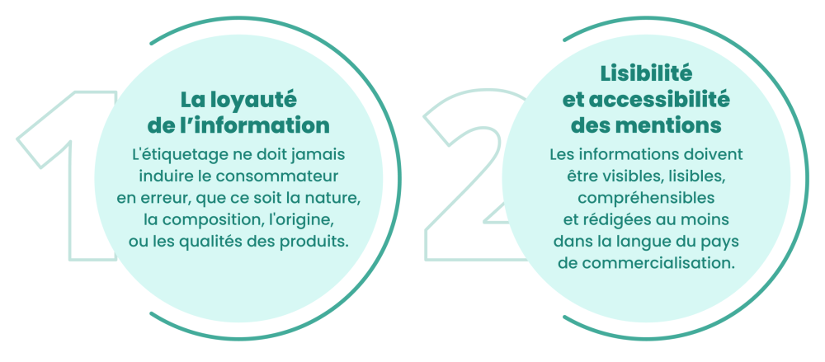
Exemple :
Un fromage étiqueté « pur brebis » doit contenir exclusivement du lait de brebis. Si le fabricant ajout du lait de vache, l’appellation est mensongère.

  - Les évolutions récentes
Les règlement INCO a évolué à plusieurs reprises :
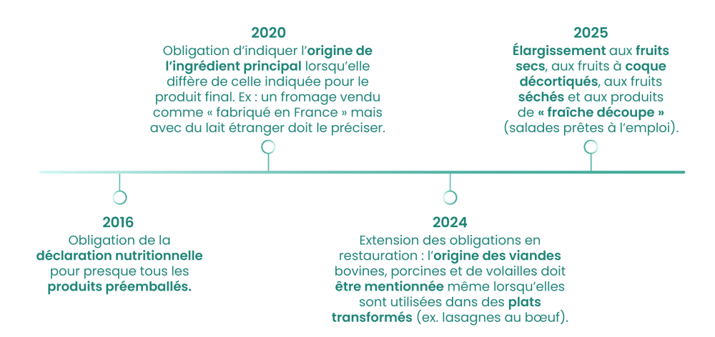
Ces nouveautés traduisent une tendance générale : répondre à la demande croissante de transparence des consommateurs et éviter toute ambiguïté.
Exemple : le dispositif Origin’Info, lancé officiellement en juillet 2024, introduit un logo volontaire sur les produits transformés. Son objectif est d’indiquer clairement le ou les pays d’origine des matières premières agricoles utilisées dans les produits. Plus d'une centaine de marques ont d’ores et déjà rejoint cette initiative expérimentale. Cette démarche répond à une demande forte des consommateurs : plus de 8 Français sur 10 jugent essentiel de connaître l’origine des ingrédients.
- Les denrées alimentaires préemballées
  - Définition et enjeux
Une denrée alimentaire préemballée est un produit conditionné avant sa mise ne vente, dans un emballage destiné à être présenté tel quel au consommateur. On le retrouve principalement en rayons libre-service.
Exemples : biscuits en paquets, pizzas surgelées, yaourts, plats préparés boites de conserve.
Pour ces denrées, le règlement européen prévoit un encadrement strict, avec un ensemble de mentions obligatoires directement imprimées sur l’emballage.
Pourquoi une réglementation stricte ? Parce que ce type de produit circule massivement sur le marché, parfois à l’échelle mondiale. Le consommateur n’a aucun contact direct avec le fabricant ni avec un vendeur qui pourrait l’informer oralement : l’étiquette est donc le seul vecteur d’information.
  - Les mentions obligatoires
Le règlement INCO impose une série d’informations précises sur tous les produits préemballés.
Leur objectif est de fournir au consommateur une information complète et objective, indispensable pour orienter ses choix.
- La dénomination de vente
Il s’agit du nom légal du produit (ex. « confiture extra de fraises ») ou, à défaut, du nom usuel (« biscuit sablé »). Cette dénomination doit refléter la nature réelle du produit.

Exemple : un produit étiqueté « boisson à l’orange » n’a pas la même signification qu’un « jus d’orange 100 % ». Le premier peut contenir seulement quelques % de jus, complété par de l’eau et des arômes.

- La liste des ingrédients
Elle doit indiquer tous les ingrédients, par ordre décroissant de poids au moment de la fabrication. Les additifs doivent aussi apparaître, avec leur catégorie et leur nom ou code (ex. « colorant : E120 »).

Les allergènes doivent être mis en évidence (en gras, majuscules, soulignés).

Exemple : Ingrédients : farine de BLÉ, sucre, huile de palme, ŒUFS, poudre de cacao, arômes.

- La quantité de certains ingrédients
Lorsqu’un ingrédient est mis en avant sur l’emballage (par ex. « pizza au jambon »), sa proportion doit être indiquée clairement.

Exemple : « Pizza au jambon (20 % jambon) »

- La quantité nette du produit
Elle doit être exprimée en volume (ml, L) pour les liquides et en masse (g, kg) pour les solides.

Cas particulier : si le produit est conservé dans un liquide (maïs, haricots), il faut aussi préciser le poids net égoutté.

- Les dates de consommation
Deux types de dates existent :

- La DLC (Date Limite de Consommation) : « à consommer jusqu’au…» → pour les denrées très périssables sur le plan microbiologique (ex. viande hachée).
Après cette date, le produit est dangereux pour la santé.
- La DDM (Date de Durabilité Minimale) : « à consommer de préférence avant…» → pour les denrées stables (ex. pâtes, biscuits). Le produit reste consommable après cette date, mais peut perdre en qualité (goût, texture).

- L’identification de l’opérateur et le numéro de lot
Le fabricant ou distributeur doit être clairement identifié (nom et adresse). Le numéro de lot garantit la traçabilité et facilite les rappels en cas de problème sanitaire.

- L’origine des produits et des ingrédients primaires
Obligatoire pour certaines denrées (miel, huile d’olive, viandes). Depuis 2020, si l’ingrédient principal n’a pas la même origine que le produit affiché, il faut le mentionner.

Exemple : un fromage « fabriqué en France » mais avec du lait allemand doit indiquer « origine du lait : Allemagne »

- La déclaration nutritionnelle
Depuis 2016, elle est obligatoire pour presque tous les produits préemballés. Elle doit indiquer pour 100 g ou 100 ml :
- Valeur énergétique (kJ/kcal),
- Lipides dont acides gras saturés,
- Glucides dont sucres,
- Protéines,
- Sel.
Des informations complémentaires peuvent être ajoutées (fibres, vitamines, minéraux).

Exemple : Valeurs nutritionnelles moyennes pour 100 g : 450 kcal – lipides 20 g (dont saturés 10 g) – glucides 60 g (dont sucres 30 g) – protéines 5g – sel 0,8 g.

Certaines denrées doivent afficher des mentions supplémentaires :
- Le titre alcoométrique pour les boissons de plsu de 1,2% d’alcool
- Le mode d’emploi si la préparation du porduit le nécessite (ex : cuisson d’un plat surgelé)
- Les conditions de conservation particulières (ex : « à conserver au réfrigérateur après ouverture »)

  - Cas particuliers et mentions complémentaires
En plus des mentions obligatoires, certaines situations particulières exigent des précisions supplémentaires, et d’autres informations peuvent être ajoutées de manières volontaires par les fabricants.
- Les produis vendus à distance
Avec l’essor du commerce en ligne, l’étiquetage des produits alimentaires a dû s’adapter. Les opérateurs doivent mettre à disposition du consommateur, avant l’achat, toutes les informations obligatoires prévues par la réglementation, à l’exception de la DDM ou de la DLC qui peut être communiquée uniquement au moment de la livraison.
Cela permet de garantir la même transparence qu’en magasin, même si le consommateur n’a pas accès physiquement à l’emballage avant d’acheter.

- Les mentions réglementées et labels officiels
Certains termes sont strictement encadrés par la loi car ils correspondent à des cahiers des charges précis. C’est le cas des mentions « fermier », « biologique », ou encore des labels de qualité comme le Label Rouge, l’Agriculture Biologique (AB) ou encore les signes de qualité et d’origine (AOP, IGP).

Leur usage est réservé aux produits qui respectent les critères définis par la réglementation, afin d’éviter toute usurpation ou tromperie.

- Les mentions à visée marketing
Les fabricants utilisent souvent des termes valorisants comme « naturel », « sans conservateurs », ou encore « riche en vitamines »

Ces expressions sont autorisées, mais elles ne doivent en aucun cas être trompeuses. Par exemple, il serait abusif de mettre en avant l’absence d’un additif si cette absence est en réalité commune à tous les produits similaires. De plus, ces allégations doivent pouvoir être justifiées en cas de contrôle.

- Le miel et l’huile d’olive
Certains produits font l’objet de règles d’étiquetage particulières, notamment en raison de leur forte valeur commerciale et de la nécessité de garantir leur authenticité. C’est le cas du miel et de l’huile d’olive.

Pour le miel, l’étiquetage doit toujours préciser le pays où il a été récolté.

- Lorsqu’il s’agit d’un miel en mélange conditionné en France, l’étiquette doit indiquer clairement les pays d’origine.
- Pour les mélanges conditionnés à l’étranger, des mentions génériques restent possibles : « Mélange de miels originaires de l’UE », « non originaires de l’UE », ou « originaires et non originaires de l’UE »

Pour l’huile d’olive vierge et vierge extra, l’origine est également obligatoire. Elle correspond au lieu de récolte des olives et au lieu d’extraction de l’huile.
- L’étiquetage peut indiquer directement le pays (« Origine France », « Origine Espagne ») ou une appellation officielle (AOP, IGP).
- Si l’huile provient de plusieurs pays européens, la mention simplifiée « Origine UE » peut être utilisée.

- Les denrées alimentaires non préemballées
  - Définition et cadre réglementaire
Les denrées alimentaires non préemballées regroupent l’ensemble des produits présentés à la vente sans conditionnement préalable.
- Fruit en vrac
- Pain et viennoiseries en boulangerie
- Fromages ou charcuteries à la coupe
- Plats servis dans la restauration
Comme pour les denrées préemballées, l’objectif reste le même : assurer une information loyale, claire et accessible au consommateur. La différence majeure réside dans le mode de communication de ces informations : elles ne figurent pas sur un emballage individuel mais doivent être portées à la connaissance du client par le biais d’une affichette, d’un écriteau ou d’un panneau placé à proximité immédiate du produit.
La réglementation impose que ces mentions soient visibles, lisibles et rédigées en français. Elles ne doivent en aucun cas être trompeuses, que ce soit sur la nature, la composition, l’origine ou l’état du produit. Ainsi, même en l’absence d’emballage, le consommateur doit pouvoir effectuer son choix en toute transparence et en connaissance de cause.

  - Obligations d’information
Même sans emballage, le consommateur doit avoir accès à une information claire et loyale. L’information est donnée par voie d’affichage (écriteaux, panneaux)
Mentions obligatoires :


Exemple : dans une boulangerie, un pain aux graines doit mentionner « contient du sésame ».
  - Nouveautés réglementaires (2025)
Depuis 2025, l’exigence d’indiquer l’origine a été étendue à de nouveaux produits vendus non préemballés :
- Fruits à coques sans coquille (amandes, noisettes, pistaches)
- Fruits secs (pruneaux, abricots secs, raisons secs)
- Produits sommairement préparés (demi-choux, blancs de poireaux)
- Produits de « fraiche découpe » (salades de fruits, légumes prêts à l’emploi)

- Les cas particuliers : viandes et poissons
  - Les viandes
Les règles sont particulièrement strictes pour la viande, car c’est un produit sensible pour la santé et la confiance du consommateur
- Viande bovine : doivent figurer le lieu de naissance, le ou les lieux l’élevage et le lieu d’abattage
- Viandes porcines, ovines, caprines et volailles : doivent mentionner le lieu d’élevage et le lieu d’abattage.
Depuis mars 2024, ces obligations s’appliquent aussi dans la restauration, y compris pour les plats transformés (ex : lasagnes, quiches, sandwichs).
Exemple : une barquette de poulet doit mentionner « Élevé en France, abattu en France » ou préciser les différents pays si les étapes ont eu lieu ailleurs.

Attention
Lorsqu'elles sont proposées à la coupe ou en vrac, les viandes doivent également être accompagnées d'indications précises sur leur origine. Dans ce cas, les informations ne figurent pas sur un emballage, mais doivent être clairement visibles à proximité du produit, par exemple sur une affichette ou un panneau en rayon.

  - Le poisson et produits issus de la mer
L’étiquetage des produits issus de la mer et de l’aquaculture répond lui aussi à des règles spécifiques, afin d’assurer la transparence sur leur origine :
- Pour les produits issus de la pêche en mer, la zone de capture doit être mentionnée. Lorsque le poisson provient de l’Atlantique Nord-Est ou de la Méditerranée, la réglementation exige même l’indication d’une sous-zone précise.
- Pour les poissons d’aquaculture, c’est le pays d’élevage qui doit être indiqué, afin de garantir la traçabilité de la production.
- Pour les poissons pêchés en eaux douces, l’étiquetage doit préciser les eaux d’origine ainsi que le pays de provenance.

Ces obligations permettent au consommateur de mieux comprendre la provenance et les conditions de production des produits de la mer, mais elles participent aussi à la valorisation des pratiques de pêche et d’élevage responsables.
Exemple : un saumon étiqueté « Atlantique Nord-Est » sera perçu différemment d' un saumon d'élevage « Origine Norvège ».
- Les limites et les pièges de l’étiquetage
  - La lisibilité
Même avec une taille minimale de caractères, la lecture reste souvent difficile. L’accumulation de mentions techniques et mise en avant de certaines informations au détriment d’autres, brouillent la compréhension.
Exemple : les valeurs nutritionnelles affichées par portion (ex. 30 g de céréales) rendent difficile la comparaison réelle entre produits.
  - Les sucres cachés
Le terme « sucre » est trompeur, car il n’existe pas sous une seule forme. En réalité, il peut se présenter sous différentes dénominations, qui renvoient toutes à des glucides simples (rapides à absorber, et donc avec un effet direct sur la glycémie).
Les fabricants utilisent souvent ces appellations variées pour diluer la présence du sucre dans la liste des ingrédients : au lieu d’apparaître en 1ʳᵉ position (ce qui indiquerait qu’il est l’ingrédient principal), il est « dispersé » sous plusieurs noms.
Voici les principaux :
LES SUCRES CACHÉS
Type de sucre | Caractéristique
Saccharose | C’est le sucre de table classique, extrait de la canne à sucre ou de la betterave. Il est composé de glucose + fructose.
Glucose | Sucre simple (monosaccharide), utilisé comme source d’énergie rapide par l’organisme. On le trouve dans de nombreux produits transformés car il est peu coûteux.
Fructose | Sucre simple naturellement présent dans les fruits, mais souvent ajouté sous forme industrielle (sirop de fructose). À forte dose, il peut favoriser le syndrome métabolique.
Sirop de glucose-fructose | (aussi appelé HFCS – High Fructose Corn Syrup) : Très utilisé dans les sodas, biscuits et plats préparés. Il est issu du maïs et contient un mélange de glucose et de fructose. Peu cher, il améliore la texture et la conservation, mais sa consommation excessive est associée à l’obésité et au diabète.
Maltose | Sucre composé de deux molécules de glucose. Il provient généralement de l’hydrolyse de l’amidon (blé, maïs). Il est souvent utilisé dans les biscuits, boissons maltées et confiseries.
Dextrose | Autre nom du glucose, obtenu industriellement à partir de l’amidon de maïs. On le retrouve dans les confiseries, les boissons énergétiques ou certains plats préparés.
Lactose | Sucre naturellement présent dans le lait. On peut aussi le trouver ajouté dans certains produits de boulangerie.
Galactose | Sucre simple, moins courant, composant du lactose. Rarement ajouté tel quel, mais peut apparaître dans certaines formulations.
Miel, sirops | (Érable, agave, riz, datte, etc.) : Bien que naturels, ils sont riches en sucres simples (glucose, fructose) et participent à l’apport global en glucides.

Exemple : une barre de céréales « sans sucre ajouté » contient : purée de dattes, concentré de jus de raisin, sirop d'agave. Aucun « sucre » n’apparaît dans la liste, mais en réalité ces ingrédients sont extrêmement riches en sucres simples.
  - Les allégations marketing

À quoi sert une allégation ?
C’est une information volontaire affichée sur l’emballage pour mettre en avant une caractéristique du produit :
- La présence d’un nutriment
- Une valeur énergétique réduite
- L’absence d’un composant
Leur véracité est strictement encadrée. Les 3 types d’allégations :
- Nutritionnelles : elles portent sur la composition de l’aliment.
Ex. : source de fibres, pauvre en sucres, riche en vitamine C, faible teneur en sel…
Elles doivent respecter des critères chiffrés très précis.
- De santé : elles établissent un lien entre un nutriment et le fonctionnement de l’organisme.
Ex. : « le calcium contribue au maintien d’une ossature normale »
- Thérapeutiques : elles laissent entendre qu’un aliment peut prévenir ou guérir une maladie.
Elles sont interdites sur les denrées alimentaires.
Un cadre réglementaire incontournable. Un règlement européen (règlement CE n° 1924/2006) fixe :
- Quelles allégations peuvent être utilisées
- Dans quelles conditions
- Quelles valeurs sont nécessaires pour justifier chaque mention

Conséquences sur l’étiquetage
- Les fabricants doivent être totalement transparents
- L’affichage des fibres, vitamines et minéraux n’est obligatoire que si une allégation les met en avant
Intérêt et limites
- Une allégation donne une vision partielle de l’aliment
- Elle ne remplace pas l’analyse globale du produit
- Elle peut mettre en avant un nutriment positif alors que le reste de la composition n’est pas idéal (ex. : « riche en fibres » sur un biscuit très sucré)
L’étiquetage alimentaire ne se limite pas aux mentions obligatoires prévues par la réglementation. Les fabricants ajoutent souvent des allégations valorisantes, qui visent à séduire le consommateur et à différencier leur produit.
Une allégation est définie comme toute mention, indication, image ou symbole figurant sur l’étiquetage, la présentation ou la publicité d’un aliment, qui affirme, suggère ou implique qu’un produit possède des caractéristiques particulières.
Ces mentions jouent sur des attentes fortes : santé, naturel, sécurité, écologie.
- Les allégations « naturelles »
Les termes comme « naturel », « artisanal », « traditionnel » ou « fait maison » évoquent une image positive. Pourtant, ils ne sont pas toujours encadrés de manière stricte.
- « Naturel » peut être utilisé pour des arômes qui ne proviennent pas d’un produit brut, mais qui ont été obtenus par des procédés chimiques à partir d’éléments naturels.
- « Traditionnel » ne garantit pas que la recette respecte un véritable savoir-faire ancestral.
Conséquence : le consommateur a l’impression de consommer un produit plus sain ou plus authentique, alors que la différence peut être minime.
- Les allégations « sans »
« Sans conservateurs », « sans colorants », « sans sucres ajoutés » sont très fréquents.
- Sans conservateurs : certains produits n’en ont pas besoin, car leur mode de fabrication (stérilisation, friture, forte teneur en sel ou sucre) assure déjà la conservation.
- Sans sucres ajoutés : cela signifie qu’aucun sucre « pur » n’a été ajouté, mais le produit peut contenir des ingrédients naturellement riches en sucres (miel, jus concentrés, purées de fruits).
- Sans gluten : très utile pour les personnes atteintes de maladie cœliaque, mais utilisé parfois à tort comme argument santé pour des personnes qui n’ont aucune intolérance.
Conséquence : ces allégations créent une impression de produit plus sain alors qu’il n’apporte pas forcément de bénéfice nutritionnel réel.
- Les allégations « enrichi en » ou « riche en »
Un produit peut se présenter comme « riche en fibres », « source de calcium », enrichi en vitamines ».
La réglementation encadre ces mentions (par ex. : « source de fibres » = au moins 3 g de fibres pour 100 g). Mais cela ne signifie pas que le produit est globalement équilibré.
Exemple :
Une boisson sucrée « riche en vitamine C » peut effectivement contenir cette vitamine, mais elle reste un produit très sucré qui contribue aux apports excessifs en glucides.

- L’effet halo
Ces allégations provoquent ce qu’on appelle un effet halo : une seule mention positive influence la perception globale du produit.
- Un paquet de chips « sans conservateurs » est perçu comme plus sain, alors que cela reste un produit riche en sel et en graisses.
- Une barre chocolatée « riche en fibres » donne l’impression d’être diététique, alors qu’elle reste très calorique et sucrée.
Conséquence : le consommateur peut en consommer davantage, pensant faire un choix « meilleur », ce qui va à l’encontre de l’objectif de santé.
Exemple
Prenons des biscuits industriels « au blé complet, source de fibres, sans conservateurs »
- L’allégation « au blé complet » attire ceux qui cherchent à consommer plus de fibres.
- L’allégation « sans conservateurs » rassure sur la sécurité du produit.

Mais… en lisant l’étiquette, on découvre :
- 25 % de sucres,
- Utilisation d’huiles hydrogénées,
- Faible teneur en blé complet.
Le consommateur, trompé par les allégations, croit acheter un produit « sain », alors que sa composition reste déséquilibrée.

  - Les applications de scan alimentaire
De nouvelles solutions numériques ont vu le jour pour aider les consommateurs à s’orienter.
Les applications mobiles de scan alimentaire permettent, grâce à un simple code-barres, d’accéder en quelques secondes à des informations simplifiées et classées sous forme de scores.
Ces outils apportent une lecture plus accessible de données parfois techniques :
- Qualité nutritionnelle, via le Nutri-Score ou d’autres critères (teneur en sucre, sel, fibres, etc.)
- Présence d’additifs ou d’ingrédients controversés
- Impact environnemental, à travers des indicateurs comme l’Éco-Score ou le Planet-Score
- Comparaison avec des produits alternatifs, mieux notés dans la même catégorie
Parmi les applications disponibles on retrouve notamment :
- Yuka : application très populaire auprès du grand public, elle attribue une note globale sur 100 aux produits alimentaires (et cosmétiques). La note combine qualité nutritionnelle, présence d’additifs et dimension biologique. Yuka propose aussi des alternatives mieux notées.
- Open Food Facts : projet collaboratif et open source, alimenté par une base de données internationale. Les informations reposent sur les contributions des utilisateurs et des producteurs. L’application met en avant les scores déjà existants (Nutri-Score, Éco-Score, NOVA).
- Scan Up : application française qui valorise la transparence et la co-construction avec les consommateurs. Elle analyse les produits selon le Nutri-Score, la présence d’additifs et l’origine des ingrédients. ScanUp met aussi en avant des produits répondant à une démarche plus responsable (bio, local, sans additifs).
Les allergènes doivent toujours être mis en évidence dans la liste des ingrédients, grâce à une typographie qui les distingue du reste (majuscules, gras, soulignement…). Ex. : farine de BLÉ, LAIT en poudre.

Cas n°1 : les céréales "Croc 'Miel"
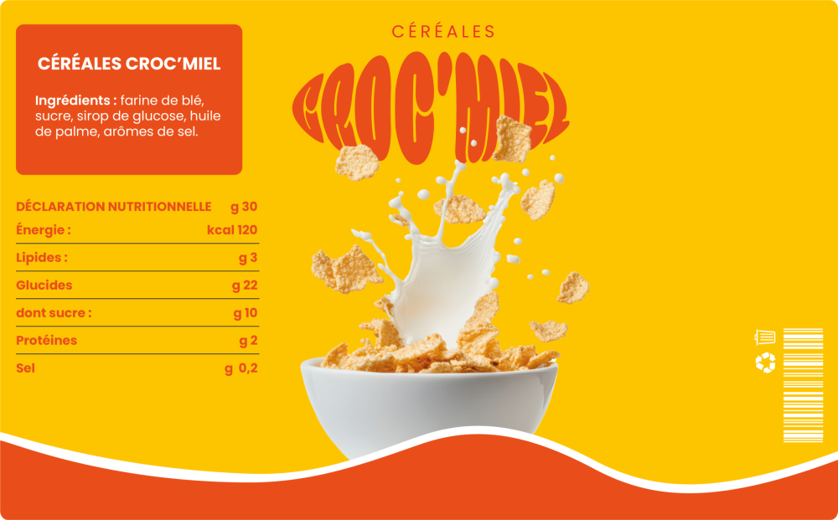

Consignes
- Qu’est-ce qui pose problème dans cette liste d’ingrédients ?
- Pourquoi l’appellation « Croc’Miel » est-elle trompeuse ?
- Quelles informations manquent sur cette étiquette ?
- La valeur nutritionnelle est-elle présentée correctement ?

Corrigé
- Le miel n’apparaît pas dans la liste des ingrédients, alors qu’il est mis en avant dans le nom : non-conformité.
- Plusieurs sources de sucre (sucre, sirop de glucose) sont listées séparément. Cela donne l’illusion que le sucre est en quantité limitée, alors qu’en réalité, il est majoritaire.
- Manque : pourcentage de l’ingrédient valorisé (miel), poids net, DLC/DDM, origine et numéro de lot.
- Non : la valeur nutritionnelle doit être exprimée pour 100 g, et non uniquement pour une portion.
Cas n°2 : la tablette de chocolat "ChocoPlaisir"
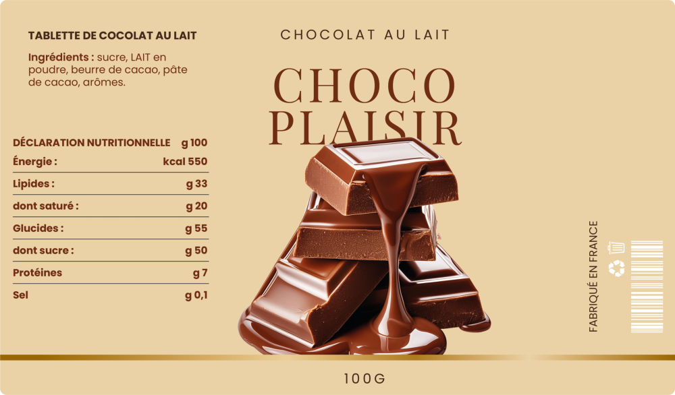

Consignes
- L’étiquetage est-il conforme aux obligations réglementaires ?
- Quels sont les points positifs de cette étiquette ?
- Quels sont les points perfectibles ?
- Comment pourriez-vous expliquer cette étiquette à un consommateur soucieux de réduire sa consommation de sucres ?

Corrigé
- Oui, globalement conforme : liste d’ingrédients, allergène en évidence (LAIT), poids net, origine, valeurs nutritionnelles.
- Points positifs : mentions obligatoires présentes, allergène visible, tableau nutritionnel clair.
- Points perfectibles : absence de pourcentage des ingrédients valorisés (« au lait » → % de lait non précisé). L’indication « fabriqué en France » n’est pas suffisante si les matières premières viennent d’ailleurs.
- Explication au consommateur : ce chocolat contient 50 % de sucres. Bien que ce soit un produit courant, il ne conviendra pas si l’objectif est de limiter les apports en glucides simples.

Cas n°3 : les lasagnes au bœuf "Bello Gusto"
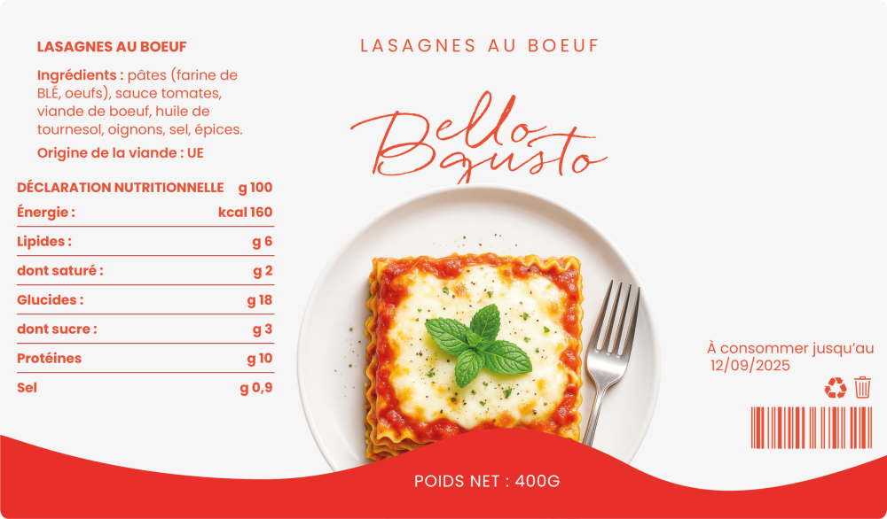

Consignes
- La DLC est-elle correctement utilisée pour ce type de produit ?
- L’origine de la viande est-elle suffisamment précise ?
- Quels sont les allergènes présents dans ce produit ?
- Quels conseils donneriez-vous à un consommateur allergique au gluten ?

Corrigé
- Oui : produit frais réfrigéré → DLC obligatoire.
- Non : l’indication « UE » est trop vague. Depuis 2024, l’origine des viandes utilisées dans les plats transformés doit préciser les pays exacts (ex. : « Né, élevé et abattu en Italie »).
- Allergènes : BLÉ (gluten) et œufs.
- Ce produit n’est pas adapté à un consommateur allergique au gluten. L’information doit être signalée clairement.

